7. Правила транспортировки и хранения
7.1 Изделия транспортируются в штатной таре любым видом транспорта при условии защиты их от механических повреждений и непосредственного воздействия атмосферных осадков.
7.2 Изделия в упаковке допускают хранение на стеллажах стопками не более 6 шт., в закрытых, сухих, отапливаемых помещениях, в условиях, исключающих воздействие на них влаги, нефтепродуктов и агрессивных сред, на расстоянии не менее одного метра от отопительных и нагревательных приборов.

8. Подготовка к работе
8.1 Произвести монтаж светильника на назначенное место.
8.2 Произвести подключение.
8.3 Убедиться в работоспособности светильника.

9. Обслуживание светильников
9.1 Отключить светильник.
9.2 При необходимости (зависит от степени загрязнения) удалить пыль с поверхности светильника (светильник должен быть выключен) мягкой, влажной салфеткой. Дополнительного обслуживания не требуется.
Для получения более подробной информации следует обратиться на электронную почту завода – изготовителя.

10. Указание мер безопасности
10.1 Монтаж и обслуживание светильников необходимо проводить при отключенной электрической сети.
10.2 Регулярно проверяйте электрические соединения и целостность электропроводки. Подключение светильника к поврежденной электропроводке запрещено.
10.3 Включение светильников в электрическую сеть с параметрами, отличающимися от указанных в разделе 2 настоящего паспорта, запрещается.
10.4 Запрещается самостоятельно ремонтировать светильник.
10.5 Монтаж светильника должны производить лица, имеющие разрешение на данный тип работ.
10.6 Избегать прямого попадания света в глаза.

11. Сведения об утилизации
Светильники не содержат дорогостоящих или токсичных материалов и комплектующих деталей, требующих специальной утилизации. Утилизацию произвести в соответствии с положением по утилизации бытовых отходов, действующем на данной территории.

12. Свидетельство о приемке:

Светильник «АС-ДСП-030-240-Е12-850-Г60-IP65-004» соответствует техническим условиям ТУ 16-2014 ДБИШ.676112.001 ТУ и признан годным к эксплуатации.

Штамп ОТК:_________________________

Дата выпуска________________________

Дата продажи________________ 20_____г.
 |  | АО «Ашасветотехника»  456010 Челябинская обл., г. Аша,  ул. Ленина д.2  Тел./факс: +7 (35159) 3-14-73  E-mail: info@ashasvet.ru  www.ashasvet.ru

ПАСПОРТ

Светодиодный светильник серии АС-ДСП-030

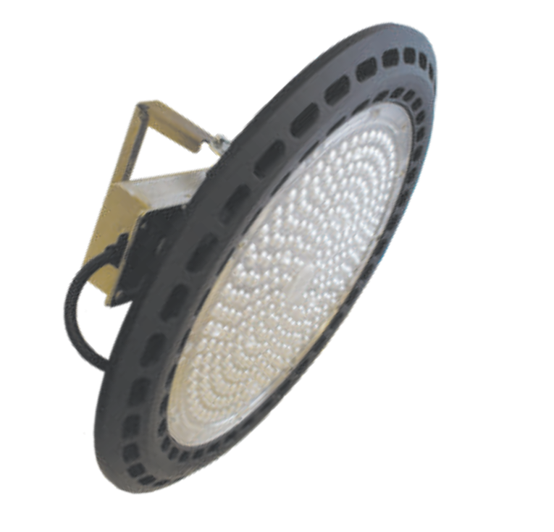
ТУ 16-2014 ДБИШ.676112.001 ТУ

Исполнение мощностей
150 | 180 | 200 | 240 | 300

Вторичная оптика
Г60 | Д90 | Д120

1. Назначение

Светильники предназначены для общего внутреннего и наружного освещения производственных зданий и сооружений, ангаров, складов, производственных территорий, улиц и других объектов промышленно-гражданского назначения.
Корпусные детали выполнены из алюминиевого сплава методом литья под давлением. Светодиодный модуль защищен вторичной оптикой из оптически прозрачного PMMA, с возможностью формированием необходимых кривых сил света (КСС). Пылевлагозащищенный источник питания установлен внутри корпуса.
Светильники соответствуют техническим регламентам Таможенного союза (ТР ТС 004/2011) "О безопасности низковольтного оборудования" и (ТР ТС 020/2011) "Электромагнитная совместимость технических средств", а также требованиям ГОСТ IEC 60598-1-2017, ГОСТ IEC 60598-2-1-2011, ГОСТ IEC 60598-2-3-2017, ГОСТ 30804.3.2-2013 (IEC 61000-3-2:2009), ГОСТ 30804.3.3-2013 (IEC 6100-3-3:2008), ГОСТ CISPR 15-2014, ГОСТ IEC 61547-2013. Сертификат соответствия ЕАЭС RU C-RU.ВЕ02.В.05545/24.

2. Технические характеристики:
Исполнение мощностей |  | 150 |  | 180 | 200 | 240 | 300
Потребляемая мощность (±5%), Вт |  | 148 |  | 179 | 198 | 236 | 294
Диапазон переменного напряжения, В |  | 142 ~285V, AC/DC
Частота напряжения питания, Гц |  | 47 ~ 63
Коэффициент мощности |  | >0,98
Допустимая температура окружающей среды светильника |  | – 60ºС до + 60ºС
Степень защиты оболочки |  | IP65, IP67
Ресурс работы, ч |  | >100 000
Классификация по пожарной безопасности |  | 
Класс защиты от поражения электрическим током по ГОСТ 12.2.007.0-75 |  | I
Угол излучения, градус |  | 60º, 90º, 120º
Марка светодиода |  | Refond, ShineOn,
Индекс цветопередачи CRI |  | 80, 70
Коррелированная цветовая температура, К |  | 2700-6500
Коэффициент пульсации светового потока,% |  | <1
Световой поток, Лм  CRI80 | 120 Лм/Вт | - |  | - | - | 28800 | 36000
Световой поток, Лм  CRI80 | 130 Лм/Вт | 19500 |  | - | 26000 | 31200 | 39000
Световой поток, Лм  CRI80 | 140 Лм/Вт | 21000 |  | 25200 | 28000 | - | -
Световой поток, Лм  CRI80 | 150 Лм/Вт | - |  | 27000 | - | - | -
Световой поток, Лм  CRI70 | 130 Лм/Вт | - |  | - | - | 31200 | 39000
Световой поток, Лм  CRI70 | 140 Лм/Вт | 21000 |  | - | 28000 | 33600 | 42000
Световой поток, Лм  CRI70 | 150 Лм/Вт | 22500 |  | 27000 | 30000 | - | -
Световой поток, Лм  CRI70 | 160 Лм/Вт | - |  | 28800 | - | - | -
Габаритные размеры $∅$DxВ, мм |  | 360х173 | 394х195
Масса не более, кг |  | 3 |  | 5 | 5 | 5 | 5.5

3. Расшифровка маркировки светильника:

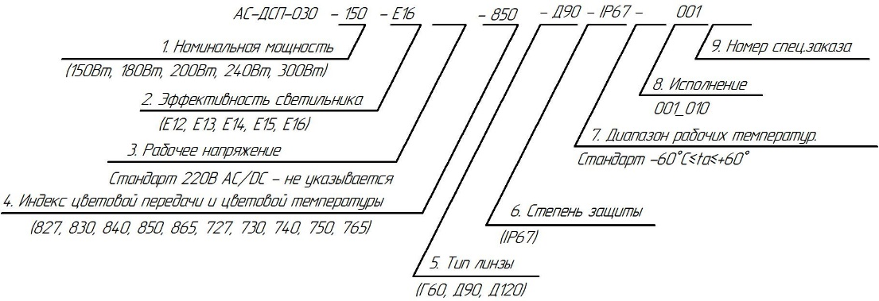
4. Схема подключения светильника  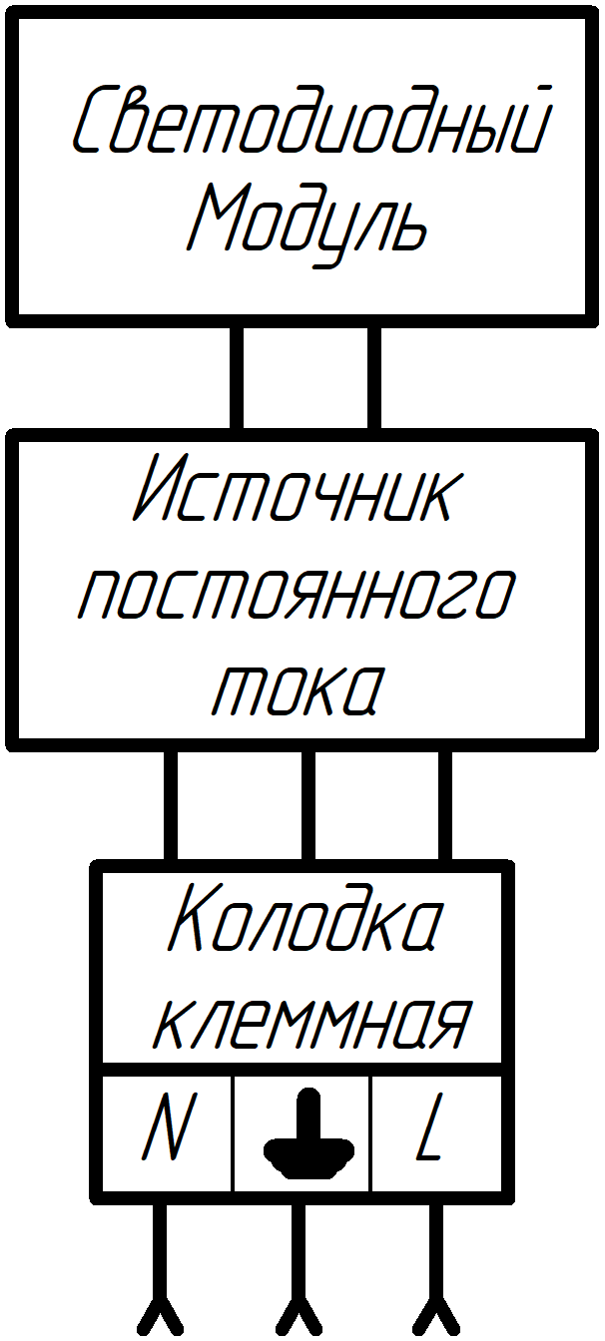  142 ~285V, AC/DC, 47-63Гц | 5. Комплектность поставки
  № п/п | Комплектующие | Количество, шт
  1.  2.  3. | Светильник  Паспорт на светильник  Крепление светильника в зависимости от заказа | 1  1  1

6. Срок службы. Гарантийные обязательства

6.1 Назначенный срок службы светильника 10 лет со дня выпуска предприятием изготовителем при соблюдении потребителем правил хранения, транспортирования и эксплуатации.
6.2 Гарантийный срок эксплуатации светильника составляет 5 лет со дня продажи покупателю.
6.3 При отсутствии отметки о продаже срок гарантии исчисляется со дня выпуска изделия, который указан в настоящем паспорте.
6.4 При несоблюдении правил хранения и транспортирования организациями – посредниками, предприятие-изготовитель не несет ответственности перед конечными покупателями за сохранность и качество продукции.
6.5 Для ремонта светильника в период гарантийного срока требуется предоставить акт рекламации с указанием условий, при которых была выявлена неисправность, фотографии светильника на месте эксплуатации до момента демонтажа и предъявить само изделие с паспортом предприятию-изготовителю или официальному представителю.
6.6 Гарантийному ремонту подлежат изделия, не имеющие механических повреждений или следов разборки, при сохранении защитных наклеек, пломб и других отметок предприятия – изготовителя.

